1.CornerNet-Lite开源代码

Github网址：<https://github.com/princeton-vl/CornerNet-Lite>

解压后先查看README.md文件，如图1所示：

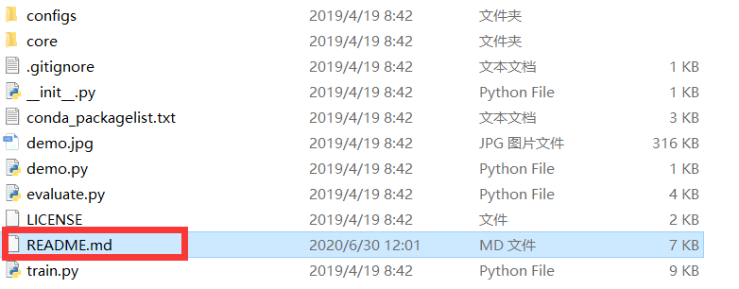

图1：README.md文件

在README.md文件中的前几行，我们可以查看到需要的软件，分别有Python 3.7，PyTorch 1.0.0，CUDA 10，GCC 4.9.2 or above，如图2所示：

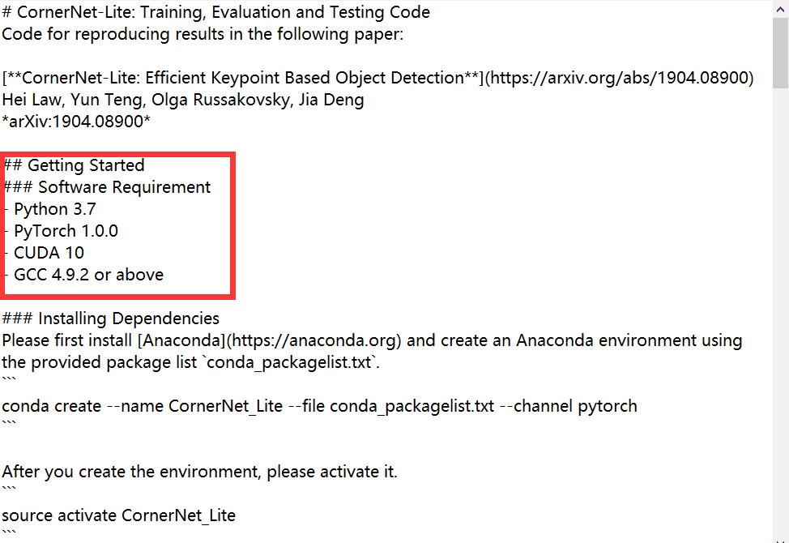

图2：CornerNet-Lite依赖的软件

接下来我们依次安装这些软件。

2.Python3.7的安装

一般的Ubuntu版本都自带Python3，但是版本各不相同，可以在命令行中输入：

python3 --version

来获取当前的python版本。笔者安装的是Ubuntu18.04系统，自带的python版本是python3.6，因此需要更换为3.7。如果已经是3.7版本，则可以跳过这一步。

具体的更换方法如下：

这里笔者采用源码的方式安装python3.7，首先进入官网下载对应的python版本：

<https://www.python.org/downloads/source/>

只要是3.7开头的就行，小版本没有特殊要求。随后将下载的包解压到一个目录下，笔者的目录为：/home/cjp/python3/。

进入解压后所在的文件：

cd python3

运行：

sudo ./configure

来生成相应的MakeFile文件，如果想要装到某一个自己设定的目录，可以改为：

sudo ./configure --prefix=/xx/xx/xx

上述代码中的/xx/xx/xx即为你想要安装到目录。

接下来就可以编译了，先输入输入：

make

完成后输入：

make install

就已经基本安装完成了。

但此时输入：

python3 --version

查看python3的版本时，还是会输出3.6.9（笔者之前是这个版本）

说明我们安装的python3.7并没有被系统设置为默认版本，此时就需要将相应的python版本添加到/usr/bin目录中去，以修改系统的默认版本。

需要执行的语句如下（如果失败了继续往下看）：

sudo ln -s /usr/local/python3.7/bin/python3.7 /usr/bin/python3

sudo ln -s /usr/local/python3.7/bin/python3.7 /usr/bin/pip3

注意：上述命令中红色的部分为你安装的python3.7所在的目录，如果你之前是直接运行sudo ./configure命令的话，一般都在/usr/local文件目录下，实在不清楚具体位置在哪的话可以进入这个目录找一下。

上面两条语句一般情况下会失败，并且提示该文件已经存在，这个时候就需要删除原来已有的文件，运行：

sudo rm /usr/bin/python3

sudo rm /usr/bin/pip3

然后再运行前两条语句，就成功了。

这个时候再运行python –version，就可以看到输出为3.7.x（x为你下载的小版本号）了。

然而笔者本以为到这里已经完了，可是出了一个新问题，那就是运行sudo apt-get update老是失败，并且没有办法用Ctrl+Alt+T的方式打开命令行了，一些软件也运行不了（如果你没有类似的错误，可以跳过以下步骤，直接看CUDA 10的安装）。这是因为系统的许多软件仍然是依赖原来的python3.6，改了之后就会造成错误，笔者去网上查了很多资料也没有找到好的解决方法，但是最后自创了一种“简单粗暴”的方法将它成功解决了。

因为Ubuntu系统一般是自带两个python版本的，一个是python2，一个是python3，笔者的思路就是把python2的默认版本换为原来的python3.6，具体方式如下：

sudo rm /usr/bin/python

sudo rm /usr/bin/pip

sudo ln -s /usr/local/python3.6/bin/python3.6 /usr/bin/python

sudo ln -s /usr/local/python3.6/bin/python3.6 /usr/bin/pip

这四条语句与之前安装python3.7的语句类似，只是将python3和pip3变为了python和pip，注意红色的部分是python3.6所在的目录，如果你的目录和笔者的不同，可以在/usr/local中进行查找（一般都在这里）。

这时再运行sudo apt-get update就不会报错了。

3.CUDA 10的安装

先给大家推荐一个网址，笔者也是基本上按照这上面的教程来安装CUDA 10的：<https://www.cnblogs.com/moon3/p/12199588.html>

安装驱动的部分笔者就不讲了，给的网址里面讲的很详细。这里要注意，如果显卡不支持CUDA的话那就无法正常运行CUDA，所以开始安装之前一定要先弄清楚自己显卡的型号是否支持CUDA。

以下主要介绍一下CUDA的安装：

首先是下载CUDA的网址： <https://developer.nvidia.com/cuda-downloads>

你可以根据自己安装的操作系统版本选择相应的CUDA，笔者选择的是Ubuntu 18.04，Installer Type选择runfile(local)，如图3所示：

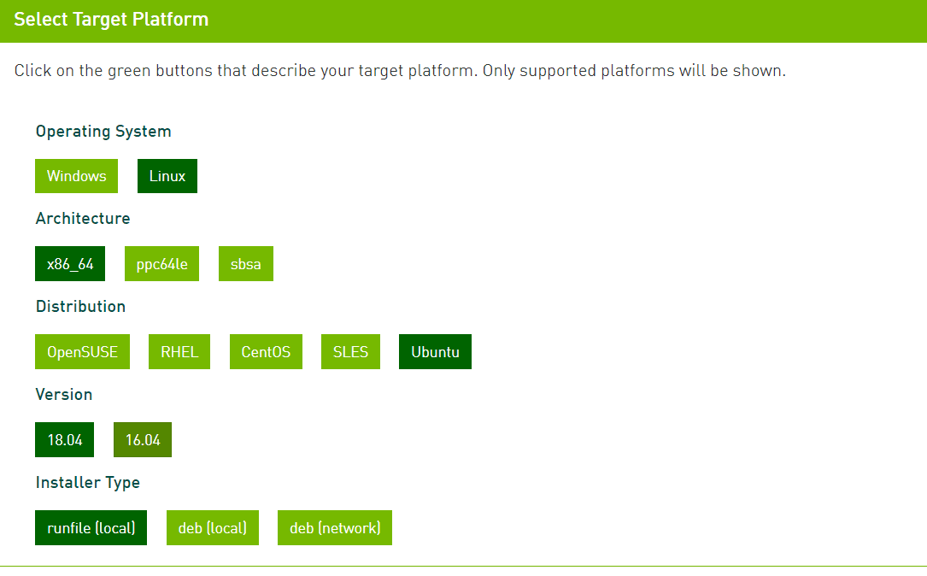

图3：官网下载CUDA

选择之后下面就会显示下载方式，如图4所示：

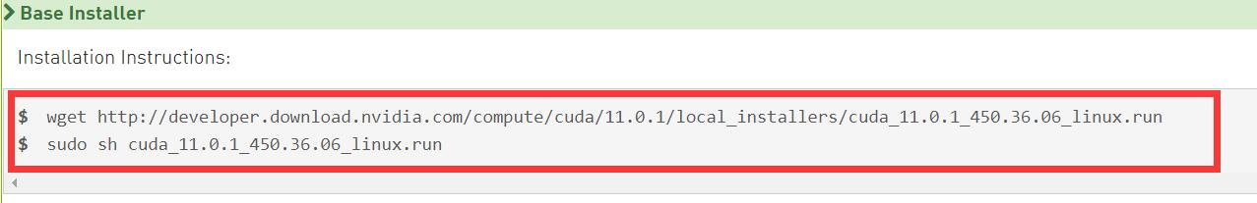

图4：CUDA下载方式

将图中提示的内容依次输入命令行即可，笔者这里不再展示。

在运行.run文件时，会弹出一个对话框，让你选择相应的插件，笔者勾选了Driver一项，其他项保持默认的×号，如图5所示（此图是默认选项）：

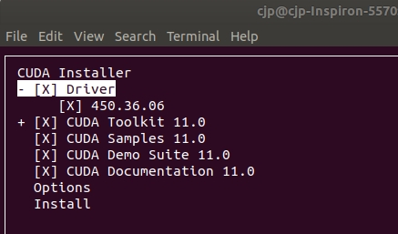

图5：CUDA安装选项

选择后等待安装，注意此次安装的时间可能有点长，大概10分钟，并且不会显示细节，因此你如果看到命令行没有反应是正常现象。

安装结束后如果显示图6所示界面，则说明安装成功：

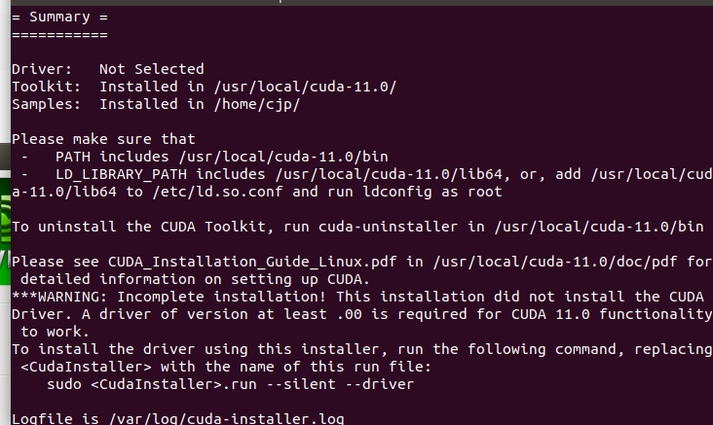

图6：安装成功界面

这里的warning可以不用管。如果出错了一般都是显卡驱动的问题，可以去网上找一些解决方案，通常是删掉自己原来的驱动，安装NVIDIA的驱动，因为笔者这里没有遇到，就不详细讲了。

安装完成后，还需要设置系统路径，打开.bashrc文件：

sudo nano ~/.bashrc

在文件的末尾加入下面两行：

export PATH="/usr/local/cuda-9.0/bin:$PATH"

export LD_LIBRARY_PATH="/usr/local/cuda-9.0/lib64:$LD_LIBRARY_PATH"

注意这里红色字体的路径需要改成你自己的路径，黑色字体的不变即可。

完成后source一下：

sudo source ~/.bashrc

这时CUDA就安装好了，可以通过下面的命令查看CUDA版本：

nvcc -V

如果显示没有该命令，根据提示安装nvcc即可，如果显示图7所示界面，则说明安装完成了：

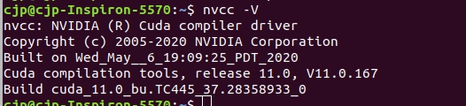

图7：查看CUDA版本

3.安装gcc

一般的系统都自带有gcc，可以通过下面一行命令来查看gcc版本：

gcc -v

如果版本大于需求的4.9.2，则不需要再安装，如果不符合，则需要下载较新的版本，具体的下载方法读者可以到网络上自行查找，因为笔者的gcc版本符合要求，在这里就不细讲了。

4.安装pytorch

还是参考之前CUDA给的那个网址，笔者由于显卡类型不支持CUDA，没有安装pytorch，这里就不讲了。

5.安装anaconda

接下来继续阅读README.md文件，发现下文还说到要安装anaconda，如图8所示：

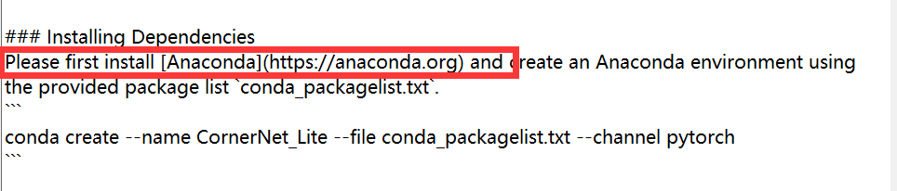

图8：README.md文件

具体安装过程如下：

由于在官网上下载比较慢，笔者推荐去清华大学开源软件镜像站下载，网址： <https://mirrors.tuna.tsinghua.edu.cn/anaconda/archive/>

根据自己的操作系统任选一个版本，最好是选择较新的，因为老版本可能会出错，新版本一般都具有兼容性，由于笔者是x86-64系统，因此选择了x86-64的版本，如图9所示：

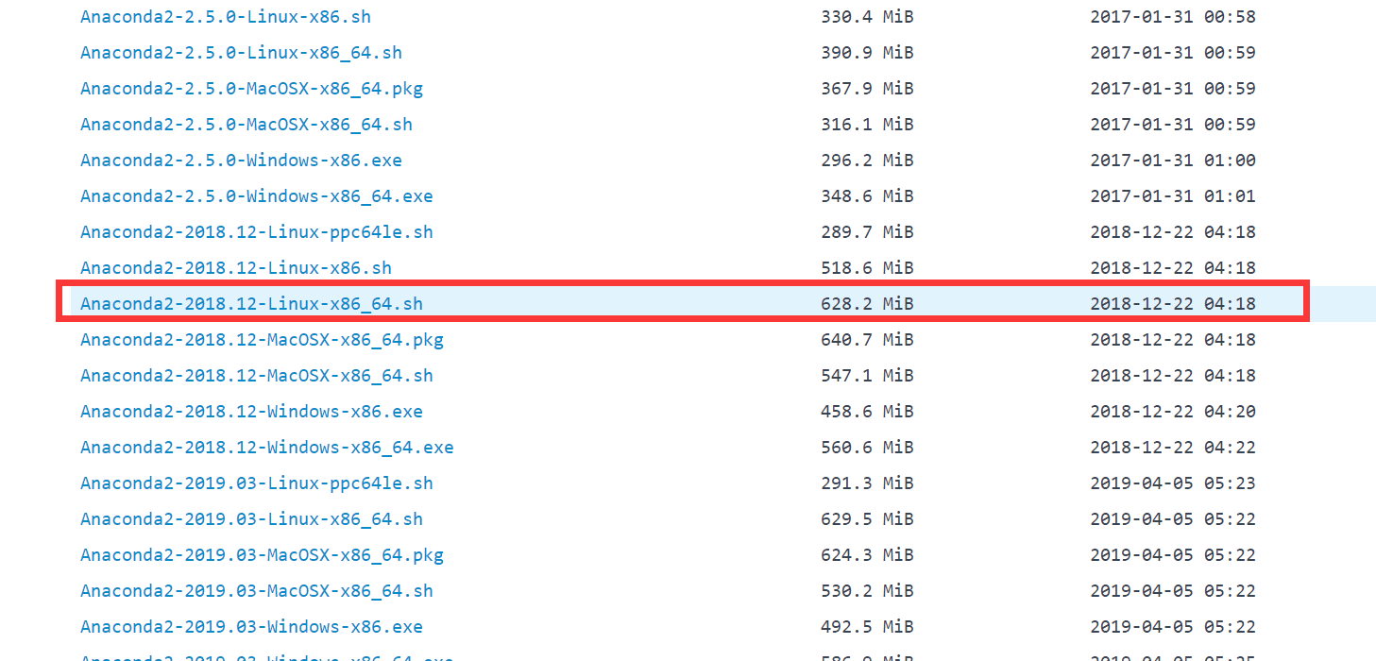

图9：anaconda版本选择

将下载好的安装包放到某个目录下，然后cd到这个目录，如安装到~/anaconda，则输入：

cd anaconda

然后运行.sh文件：

bash Anaconda3-5.2.0-Linux-x86_64.sh

注意需要将上述命令中的版本换成你下的版本。

接下来会开始安装，会跳出一些界面，按照提示走就可以，如有时要输入yes，有时要输入回车，有时要输入安装到的目录名称，一定要看好了输入，笔者就是因为没看好，在输入目录名称时输入了yes，就自动创建了一个yes文件夹，虽然影响不大，但是看上去很不舒服，并且以后找也不方便。

安装完成后命令行中会问你是否添加到系统路径中，输入yes，如果没有弹出，或者输入错了，可以手动进行添加（即使输入了yes笔者也建议查看一下），输入：

sudo nano ~/.bashrc

在末尾添加语句：

export PATH="/home/xupp/anaconda3/bin:$PATH"

注意红色字体的路径一定要换成你自己的路径，黑色字体的不变即可。添加完成之后source一下:

source ~/.bashrc

此时就已安装完成了，可以通过以下命令查看anaconda版本：

conda –version

未完待续（接下来仍然跟着README.md文件走）